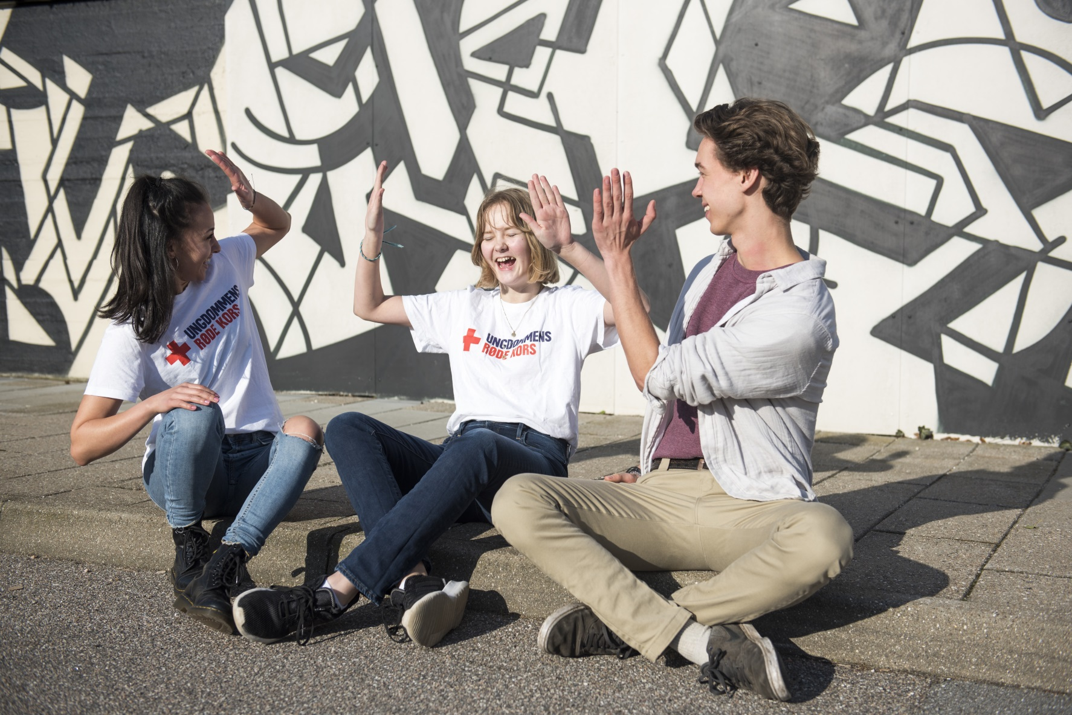

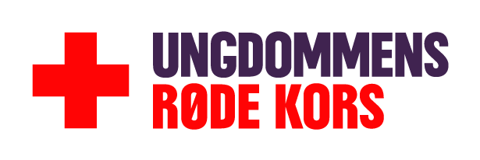

**Tag testen og få inspiration til, hvordan I byder godt velkommen**

Hvordan byder I velkommen i jeres lokalafdeling eller på jeres aktivitet?

Se hvor mange felter, I kan krydse af

* Vi møder nye med et smil og et håndtryk
* Alle frivillige er opmærksomme på, om der kommer nye ansigter ind af døren
* Vi viser nye frivillige rundt i lokalerne
* Vi viser nye deltagere rundt i lokalerne
* Vi giver nye frivillige information om URK og aktiviteten
* Vi giver nye deltagere information om URK og aktiviteten
* Vi kan give information mundtligt eller skriftligt på engelsk
* Nye frivillige kender navnet på de andre frivillige efter første møde
* Vi prioriterer sociale arrangementer
* Vi har faste ritualer i starten og slutningen af aktiviteten/møderne, hvor vi ser hinanden i øjnene

Kunne I krydse et eller flere punkter af? Eller har I andre gode måder at byde varmt

velkommen i jeres lokalafdeling eller på jeres aktivitet?

Velkomsttesten